8 RAZRED
OBLIK I BOJA
Često čujemo I upotrebljavao riječ DIZAJN. Što je dizajn?
Oko nas je nebrojeno mnogo predmeta kojima se koristimo u različite svrhe.

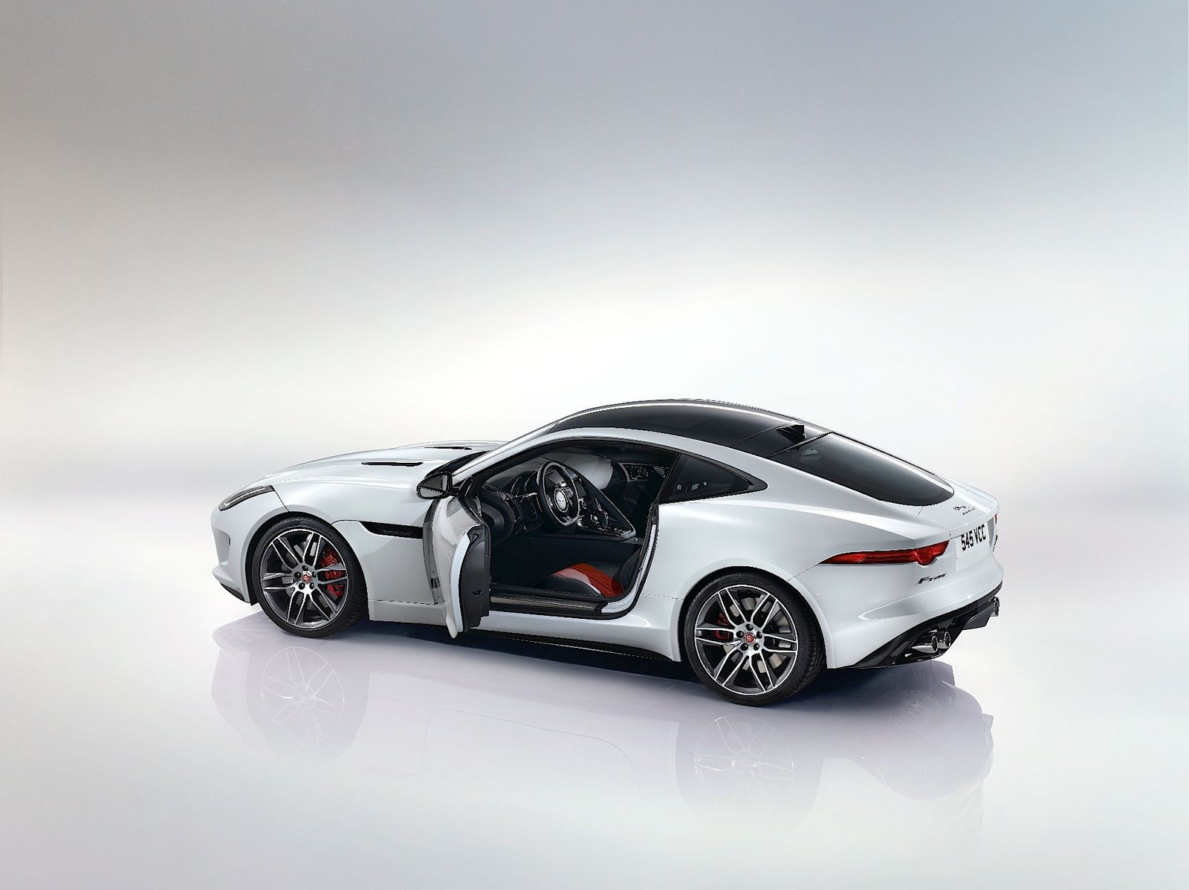

Neki od njih su ručno izrađeni obrtnički proizvodi, a drugi su industrijski proizvedeni. Obrtničke proizvode oblikuje I proizvodi sam obrtnik svojim zanatskim umijećem I znanjem. Industrijske proizvode oblikuju stručnjaci - dizajneri
Njemačka obilježava stotinu godina Bauhausa

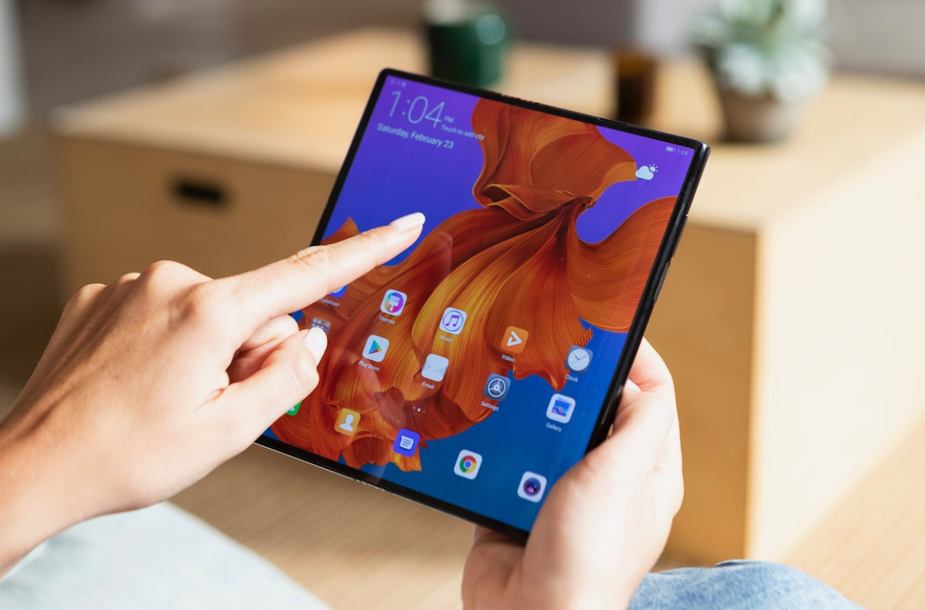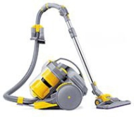

Umjetničkim oblikovanjem predmeta svakidašnje uporabe bavi se primijenjena umjetnost I dizajn. Premda je u suvremenoj umjetnosti često nemoguće postavljati jasne granice, pojam primijenjene umjetnosti najčešće se rabi za oblikovanje predmeta ručne izrade, a riječ industrijski dizajn odnosi se na stvaralački proces čiji je rezultat dizajneski oblikovan industrijski prozveden proizvod.

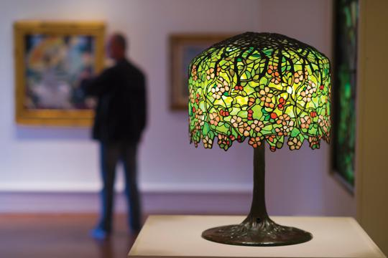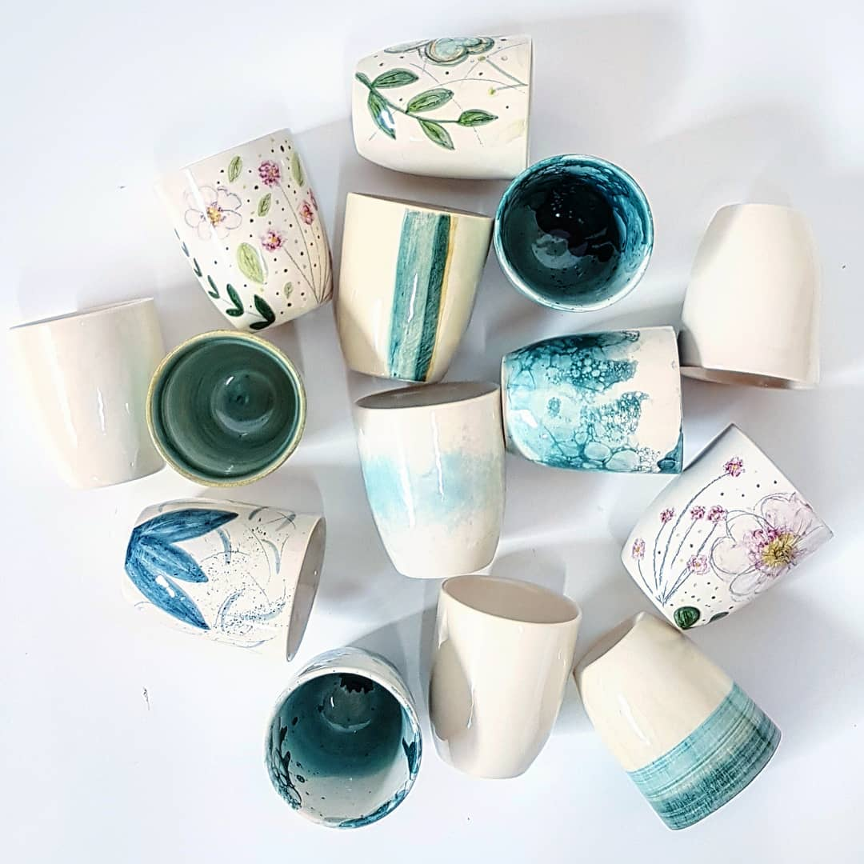

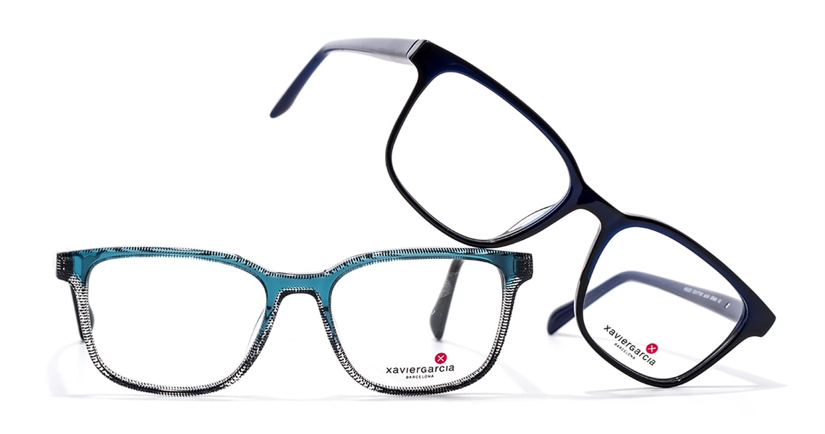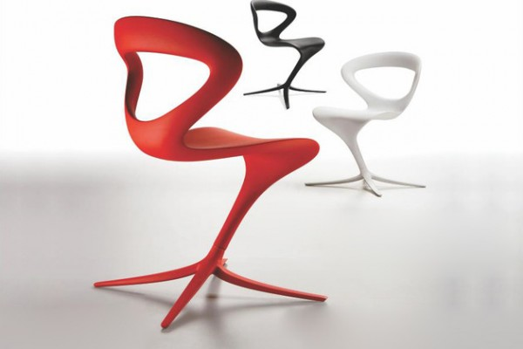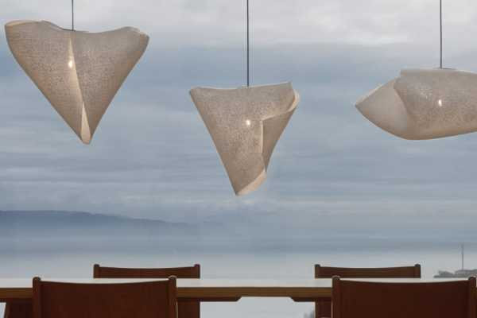

Što misliš,jesu li svi pikazani predmeti proizvedeni serijski ili su jedinsvtveni primjerci ( unikati ) koje je izradio umjetnik?
Je li umjetnost bitna u svakodnevom životu?
Oogaćuje li umjetnost žvot?
Šo je zajedničko svim prikazanim predmetima? Uočavaš I funkcionalnost I jednostavnost u dizajnu?

Boje izazivaju različite asocijacije. Na fotografiji usisača ( gore ), dizajner je bojom naglasio bitne spojne elemente i dijeove koje je moguće mijenjati. Koji djelovi su sivi a koji žuti?
Boje zbog svoje asocijativnosti I djeovanja na čovjeka, imaju značajnu ulogu pri oblikovanju predmeta svakidašnje uporabe.

Ključni pojmovi:

Idusrijski dizajn
Funkcija
Pmijenjena umjetnost

Likovni zadatak:
Od recikliranog materijala ( ono što u kućanstvu više ne koristi, a moglo bi se upotrijebiti ) napravi vazu za cvijeće. Vaza, osim funkcije držanja cvijeća, ujedno je I sama dekorativni element. Osmisli dizajn I oblikuj ga u materijalu.

